Приложение 1

к распоряжению Комитета по природопользованию,
охране окружающей среды и обеспечению
экологической безопасности | от №

Местоположение береговой линии (границы водного объекта)

ручья без названия (ИД 1734) на территории Санкт-Петербурга
Принятые сокращения:
БЛ – береговая линия
ИД – идентификатор в перечне водных объектов Санкт-Петербурга
СК-1964 – местная система координат 1964 года

Координаты местоположения береговой линии водного объекта
1. СК-1964
2. Сведения о характерных точках БЛ
№ точки | координаты |  |  | № точки | координаты |  |  | № точки | координаты
 | Х | У |  |  | Х | У |  |  | Х | У

1 | 72505,32 | 123155,57
2 | 72505,12 | 123156,03
3 | 72504,49 | 123156,23
4 | 72503,75 | 123156,23
5 | 72500,54 | 123158,80
6 | 72493,96 | 123165,14
7 | 72492,26 | 123167,26
8 | 72489,96 | 123170,22
9 | 72488,38 | 123173,44
10 | 72487,77 | 123174,28
11 | 72486,33 | 123173,02
12 | 72486,70 | 123170,33
13 | 72487,46 | 123168,87
14 | 72489,86 | 123166,27
15 | 72492,28 | 123163,57
16 | 72498,73 | 123158,01
17 | 72501,94 | 123154,65
18 | 72502,42 | 123153,17
19 | 72605,16 | 123346,28
20 | 72598,67 | 123353,51
21 | 72597,29 | 123352,30
22 | 72603,22 | 123345,35
23 | 72594,78 | 123357,73
24 | 72587,38 | 123366,32
25 | 72581,45 | 123377,39
26 | 72573,40 | 123388,88
27 | 72564,88 | 123399,25
28 | 72560,72 | 123404,17
29 | 72558,77 | 123402,65
30 | 72563,03 | 123397,60
31 | 72571,42 | 123387,10
32 | 72579,75 | 123375,40
33 | 72585,77 | 123364,94
34 | 72593,15 | 123356,04
35 | 72557,37 | 123408,49
36 | 72551,00 | 123417,46
37 | 72546,98 | 123424,68
38 | 72542,92 | 123430,13
39 | 72538,26 | 123434,03
40 | 72531,33 | 123439,18
41 | 72522,98 | 123445,24
42 | 72521,14 | 123442,21
43 | 72529,65 | 123436,78
44 | 72536,61 | 123432,09
45 | 72541,44 | 123427,61
46 | 72544,85 | 123423,05
47 | 72549,49 | 123415,30
48 | 72555,22 | 123406,99
49 | 72518,70 | 123448,65
50 | 72516,19 | 123451,63
51 | 72512,60 | 123457,19
52 | 72510,92 | 123460,94
53 | 72510,20 | 123465,14
54 | 72509,94 | 123470,33
55 | 72509,08 | 123473,06
56 | 72509,63 | 123477,11
57 | 72509,72 | 123487,59
58 | 72506,79 | 123492,17
59 | 72502,67 | 123492,39
60 | 72499,44 | 123492,85
61 | 72494,61 | 123492,05
62 | 72488,70 | 123489,11
63 | 72483,58 | 123487,92
64 | 72481,19 | 123488,09
65 | 72477,77 | 123488,81
66 | 72476,50 | 123490,06
67 | 72474,77 | 123496,43
68 | 72469,82 | 123496,21
69 | 72470,44 | 123491,88
70 | 72474,92 | 123487,84
71 | 72479,20 | 123485,98
72 | 72483,78 | 123485,49
73 | 72487,73 | 123486,35
74 | 72495,56 | 123489,53
75 | 72499,34 | 123490,68
76 | 72500,72 | 123490,57
77 | 72505,88 | 123490,26
78 | 72507,75 | 123486,80
79 | 72507,41 | 123477,33
80 | 72506,56 | 123472,88
81 | 72506,01 | 123470,34
82 | 72506,21 | 123464,63
83 | 72507,38 | 123460,11
84 | 72509,59 | 123455,16
85 | 72513,09 | 123449,47
86 | 72516,66 | 123445,71

- Описание береговой линии водного объекта
Ручей без названия (ИД 1734) протекает по территории Санкт-Петербурга, муниципальный округ поселок Шушары. Ручей является левым притоком реки Славянки.
Описание местоположения береговой линии (границы ручья без названия
ИД 1734) состоит из пяти контуров.
Первый контур начинается от характерной точки № 1 до точки № 18 на левом и правом берегах соответственно. Описание местоположения береговой линии начинается от левого берега у Колпинского шоссе от т.1 до т.10 на ВЮВ, до входа ручья в закрытый коллектор. От т.10 до т.11 идет вдоль Колпинского шоссе, от т.11 до т.18, расположенных на правом берегу в направлении Колпинского шоссе на ССВ, и заканчивается на т.1 на левом берегу.
От характерных точек 10, 11 до характерных точек 19-22 ручей протекает по закрытому коллектору вдоль Колпинского шоссе в направлении на ЗСЗ.
Второй контур начинается от характерных точек № 19 и № 22 на левом и правом берегах соответственно после водопропускной трубы. Левый берег идет на ЮВ до т.20. Правый берег идёт на ЮВ до т.21.
Третий контур начинается от характерных точек № 23 и № 34 на левом и правом берегах соответственно после водопропускной трубы. Левый берег идет от т.23 до т.24 на ЮВ, на ВЮВ до т.25, на ЮВ до т.28. Правый берег идет от т.34 до т.33 на ЮВ, на ВЮВ до т.32, на ЮВ до т.29.
Четвертый контур начинается от характерных точек № 35 и № 48 на левом и правом берегах соответственно после водопропускной трубы. Левый берег идет на ЮВ до т.38, на ЮЮВ до т.41. Правый берег идет на ЮВ до т.45, на ЮЮВ до т.42.
Пятый контур начинается от характерных точек № 49 и № 86 на левом и правом берегах соответственно после водопропускной трубы. Левый берег идет на ЮВ до т.52, далее на В до т.57, на ЮВ до т.58, на Ю до т.62, на ЮЗ до т.64, на ЮЮВ до т.66, на ВЮВ до т.67. Правый берег идет на ЮВ до т.83, далее на В до т.77, на Ю до т.74, на ЮЗ до т.72, на ЮЮВ до т.70, на ЮВ до т.69 на В до т.68.

Местоположение водного объекта на территории
Санкт-Петербурга

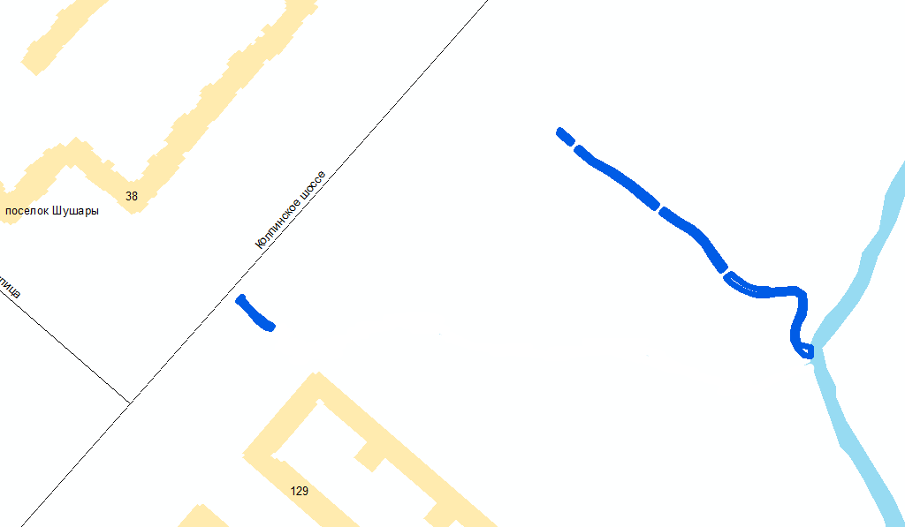

Карты-схемы местоположения береговой линии водного объекта
на территории Санкт-Петербурга

